LOGOPEDIA W DOMU cz.XIV
Terapia logopedyczna w wakacje, czyli dlaczego nie robić przerwy
5 propozycji wakacyjnych

Strefa rodzica ( krótkie czytanie)
Logopedia to taka dziedzina, w której oprócz właściwego wzorca niezbędne jest utrwalanie i automatyzacja nawyków uczonych przez logopedę. Jeśli wspólnie (dziecko, rodzic, terapeuta) przez cały rok szkolny pracujecie nad utrwalaniem nawyków, jakimi mogą być na przykład:
Poprawna realizacja głosek, utrwalanie pozycji spoczynkowej języka, utrwalanie właściwego toru oddechowego, ćwiczenia połykania, to zorganizowanie dwumiesięcznego „urlopu” jakimi są wakacje, najprawdopodobniej spowoduje nawrót niewłaściwych nawykow do codzienności dziecka.

Ćwiczenia logopedyczne w trybie wakacyjnym – w tym ćwiczenia języka dla smyka!
- Ustalcie wspólnie jedną lub dwie pory w ciągu dnia (kilka minut), które będą zadedykowane wykonywaniu zaleconym przez logopedę ćwiczeniom. Może to być rytuał towarzyszący porannej lub wieczornej toalecie, czytaniu przed snem lub pokonywaniu drogi na plac zabaw. Każdy dzień, w którym nie zapomnicie o zasadach, przybliży dziecko do osiągnięcia celu
- Wykorzystajcie jeden z systemów motywacyjnych, na przykład system guzikowy: za każdy dzień, w którym dziecko wykona ćwiczenia zaplanowane przez rodzica, zdobędzie jeden guzik; guziki będzie można wymieniać na świetne wakacyjne aktywności, takie jak wycieczka na nowy plac zabaw, skakanie w kałużach, lub wspólne upieczenie pizzy czy zrobienie sałatki owocowej z lodami.
- Umówcie się, że podczas podróży samochodem będziecie korzystać z przygotowanych wcześniej fiszek z wyrazami, śpiewać piosenki lub mówić wierszyki, zwracając uwagę na prawidłowa wymowę.
- Zabierzcie w podróż grę ( wcale nie musi być logopedyczna – czemu poświęciłam sporo w miejsca w poprzednich wpisach, dotyczących gier), ale każda partia będzie polegala na pięknym mówieniu.
- Słowa-klucze. Wakacyjni znajomi wcale nie muszą wiedzieć, że ćwiczycie w wakacje, ale tajne hasło – klucz zwróci uwagę na to, że w danej chwili dziecko „zapomniało” o regułach poprawnej wymowy. Kilkukrotne użycie hasła spowoduje, że nawet podczas wakacyjnej przygody dziecko będzie zwracało uwagę na to, jak mówi…………………
- Jedzenie lodów – wszystkie dzieci uwielbiają, a przy okazji mogą ćwiczyć język!
- Tworzenie opowiadań, historii, zawierających elementy ćwiczeń artykulacyjno-oddechowych, a także doskonalących mięśnie aparatu artykulacyjnego; godna polecenia jest tu książka ze zbiorem takich opowiadań Języczkowe przygody i inne bajeczki logopedyczne, autor A.Tońska-Mrowiec
- Zadania sprawnościowe – Konkursy (więcej, niż jedno dziecko)
- Ćwiczenia z rymowankami przygotowane przez logotorpedę;
- Zabawa piłką: podrzucanie, rzucanie do siebie, rzucanie do celu; ważne, aby każdy ruch piłki powiązany był z sylabą lub wyrazem utrwalającym wymowę.
Źródło: logotorpeda.pl
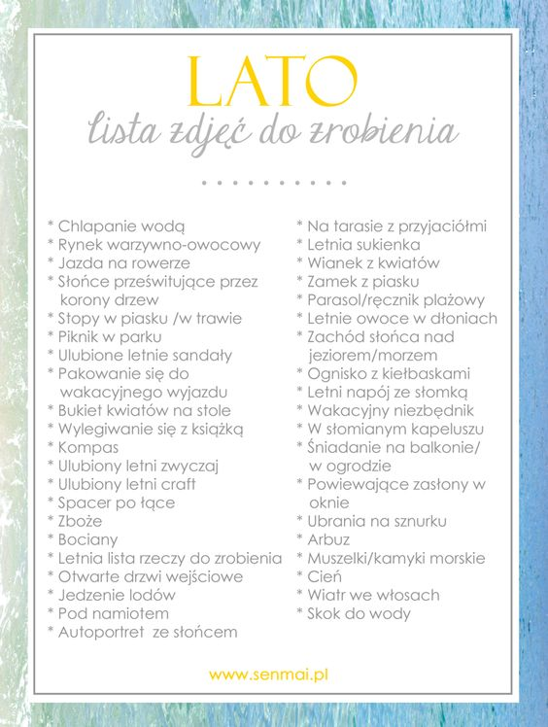

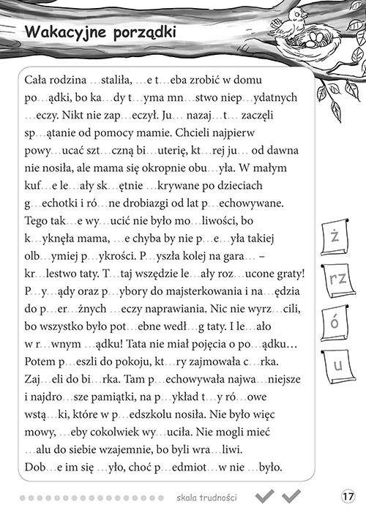
Źródło: pinterest.com
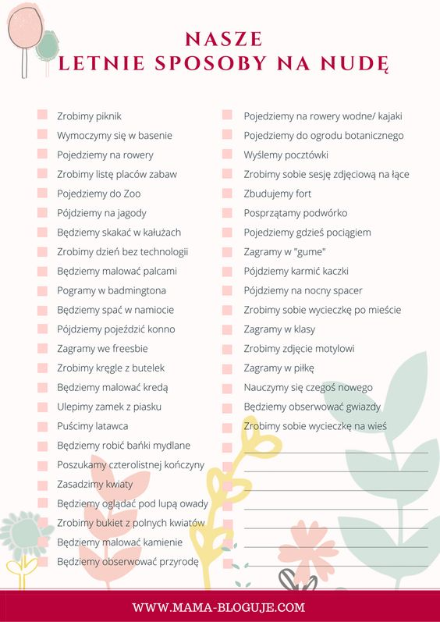
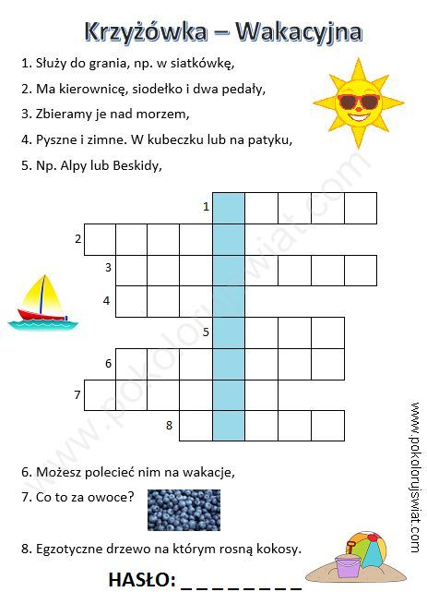

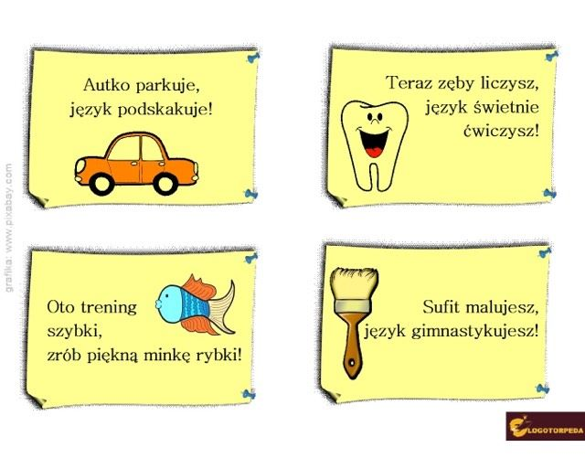

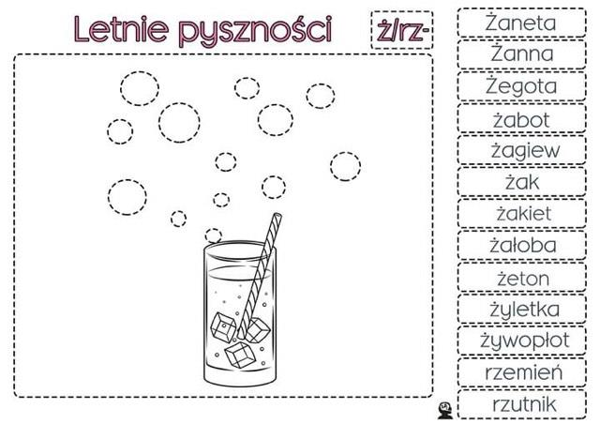
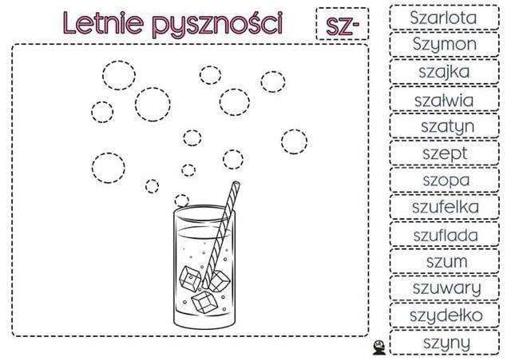

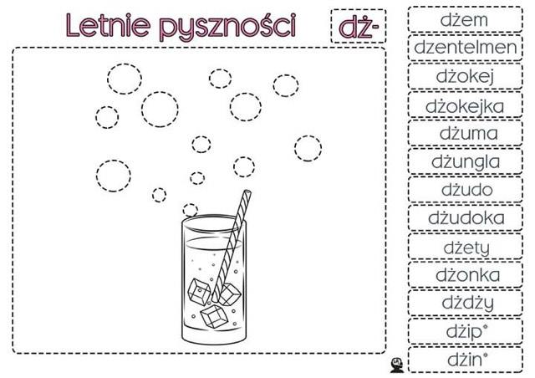
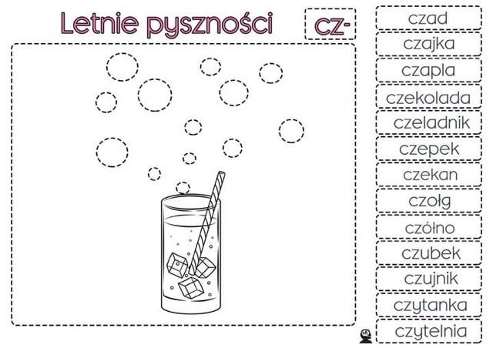
Źródło: fb.pl/samopomoclogopedyczna

